

Výročná správa za rok 2019

v Trenčíne 31.05.2020
Vypracovala: Mgr. Hana Štrbová
Mgr. Katarína Čierniková
Mgr. Tatiana Korgová

Identifikácia organizácie

Názov: LUNA, n.o.
Sídlo: Nábrežná 8, Trenčín
IČO:45736057
DIČ:
Štatutárny orgán - riaditeľka: Mgr. Hana Štrbová
Vznik: na základe rozhodnutia Okresného úradu Odbor všeobecnej vnútornej správy
Hviezdoslavova 3, 911 01 Trenčín zo dňa 20.11.2014 číslo 2014/029824-002.
Zriaďuje: Bezpečný ženský domov LUNA
Poradenské centrum LUNA
Predmet činnosti:
- poskytovanie sociálnej pomoci a humanitárna starostlivosť ( pomoc pre ľudí v stave
núdze - zbierky použitého šatstva a textílie pre zariadenia sociálnych služieb -
nocľahárne a útulky, zbierky pre sociálne slabšie rodiny,)
- organizovanie seminárov, vzdelávacích programov, školení a konferencií
- vytváranie nových pracovných príležitostí,
- ochrana ľudských práv a základných slobôd ( ochrana práv žien pred páchaním
násilia, ochrana handicapovaných a detí, zabezpečovanie práva na život, práva na
osobnú slobodu a osobnú integritu, právo na rovnosť v rodine )
- poskytovanie sociálnych služieb v zmysle zák. 448/2008 Z.z. o sociálnych službách -
poskytovanie sociálnej služby pre obete partnerského, domáceho ( rodovo
podmieneného násilia ) - ženy a ich deti ambulantnou a pobytovou formou.
- ochrana ľudských práv a základných slobôd ( ochrana práv žien pred páchaním násilia, ochrana handicapovaných a detí, zabezpečovanie práva na život, práva na osobnú slobodu a osobnú integritu, právo na rovnosť v rodine )
- poskytovanie sociálnych služieb v zmysle zák. 448/2008 Z.z. o sociálnych službách -poskytovanie sociálnej služby pre obete partnerského, domáceho ( rodovo podmieneného násilia ) - ženy a ich deti ambulantnou a pobytovou formou, poskytovanie základného a špecializovaného poradenstva, pomoc pri uplatňovaní práva a právom chránených záujmov
- podpora rodovej rovnosti

O nás
V súlade s predmetom našej činnosti sme od 01.12.2014 poskytovali základné sociálne poradenstvo ambulantnou a terénnou formou. Na základe získaných poznatkov v oblasti sociálnej pomoci a starostlivosti sme sa rozhodli vybudovať zariadenie s orientáciou na poskytovanie odbornej pomoci ženám, obetiam rodovo podmieneného a domáceho násilia. Tento zámer sa našej organizácii podaril zrealizovať pomocou projektu Ženský domov Trenčín č. DGV03002, ktorý je financovaný z grantu Nórskeho kráľovstva prostredníctvom Nórskeho finančného mechanizmu a spolufinancovaný zo štátneho rozpočtu Slovenskej republiky v rámci „Programu SK09 - Domáce a rodovo podmienené násilie. Vďaka uvedenej podpore sme dňa 26.05.2017 začali poskytovať ženám zažívajúcim násilie a ich deťom sociálne služby v zmysle Zákona 448/2008 Z.z. o sociálnych službách a o zmene a doplnení zákona č. 455/1991 Zb. o živnostenskom podnikaní (živnostenský zákon) v znení nesk. predpisov (ďalej len zákon o sociálnych službách) v zariadení núdzového bývania – Bezpečnom ženskom domove LUNA.

Na základe praktických skúseností, získaných prevádzkovaním nášho špecializovaného zariadenia Bezpečnéhoženského domova LUNA, ako aj na základe potrieb Trenčianskeho samosprávneho kraja, ktoré vyplynuli z Monitoringu sociálnych služieb pre ženy zažívajúce násilie a ich deti z hľadiska európskych štandardov, LUNA n.o. vytvorila špecializované poradenské centrum s cieľom zvýšenia kvality života obetí domáceho násilia
v zmysle zákona č.448/2008 Z.z. o sociálnych službách a v súlade s Európskymi štandardami a medzinárodnými dohovormi o ľudských právach. V Poradenskom centre LUNA je obetiam domáceho násilia poskytovaná odborná pomoc - poradenstvo – sociálne (základné, špecializované), psychologické a právne.

Naším poslaním a cieľom je poskytnúť ženám zažívajúcim násilie a ich deťom bezpečie, účinnú pomoc, podporu a posilnenie. Taktiež prispievať k zvýšeniu efektívnosti pomoci ženám zažívajúcim násilie a ich deťom, prispieť k zvýšeniu informovanosti verejnosti o tejto téme, detabuizácii témy a zvýšeniu účinnosti prevencie v oblasti násilia v párových vzťahoch.

Princípy, ktorými sa v bezpečnom ženskom domove a poradenskom centre riadime, sú v súlade so „ Štandardami komplexnej podpory a ochrany žien zažívajúcich násilie¹“
Chápanie násilia na ženách ako príčiny a dôsledku nerovnosti žien
Násilie páchané na ženách je dôsledkom nerovnováhy moci medzi mužmi a ženami v spoločnosti. Nerovnosť žien v zmysle ich nižšieho postavenia, rôznych ekonomických a sociálnych znevýhodnení sú výsledkom spoločenského vývoja a teda sú odstrániteľné, meniteľné – korigovateľné. Chápanie násilia ako príčiny a dôsledku nerovnosti žien a mužov má vplyv na to, aké a akým spôsobom sú služby a pomoc poskytované. Z rodového vnímania násilia páchaného na ženách vyplýva, že na vine nie sú jednotlivé ženy a ich individuálne charakteristiky, ale širšie nastavenia rodového režimu, rodových vzťahov v spoločnosti a v rodine. Základným cieľom poskytovania podpory a ochrany ženám je ich posilnenie robiť vlastné rozhodnutia o svojom živote.

1https://www.ceit.sk/IVPR/images/IVPR/NP/podpora_prevencie/dokument_standardy_komplexnej_podpory_a_ochrany_zien_zazivajucich_nasilie.pdf
Bezpečie a ľudská dôstojnosť
Bezpečie žien zažívajúcich násilie a ich detí je najvyššou prioritou. Pod bezpečím rozumieme vonkajšie bezpečie žien a ich detí, ako aj vnútorný pocit bezpečia ženy. Adresa bezpečného ženského domova a poradenského centra je utajená a každá žena v poradenskom procese, ako aj iné osoby, ktorým je adresa zverejnená, sú dôsledne informované o dôležitosti utajenosti adresy a možných dôsledkoch jej zverejnenia pre ženy, ich deti, pre pracovníčky poradenského centra. Informácie o žene sa neposkytujú bez jej súhlasu tretím osobám, verejným a štátnym inštitúciám; výnimku tvoria situácie ohrozenia života alebo zdravia ženy a/alebo jej detí; o všetkých poskytnutých informáciách o žene tretím osobám je žena vopred informovaná. Otázka bezpečia ženy a jej detí je zvažovaná už pri prvom kontakte, pri plánovaní každej intervencie a jednotlivých krokoch, a to v každom prípade individuálne. Súčasťou prvého kontaktu je odhad nebezpečenstva, ako aj individuálny bezpečnostný plán. Odhad nebezpečenstva, vyhodnocovanie aktuálnych rizík a individuálne bezpečnostné plány sú robené v priebehu poradenstva dovtedy, pokiaľ nie je žena a jej deti v bezpečí. Súčasťou bezpečia je bezpečnostný plán a bezpečnostné opatrenia pre zamestnankyne. Princíp bezpečia úzko súvisí s dôstojnosťou a rešpektom voči ženám zažívajúcim násilie a ich deťom, s pravidlami prístupu k ženám, s prácou so ženou a jej deťmi. Princíp dôstojnosti a bezpečia je dosahovaný odbornou úrovňou, osobným a zodpovedným prístupom pracovníčok a ich profesionalitou. Uplatňovanie princípu znamená rešpektovanie a legitimizáciu skúseností žien s násilím, nespochybňovanie ich rozprávania, slušné a profesionálne správanie sa voči ženám a ich deťom.

Špecializované služby pre ženy zažívajúce násilie vychádzajúce z potrieb žien
V bezpečnom ženskom domove a v poradenskom centre poskytujeme špecializované poradenstvo, ktoré je postavené komplexne (holisticky) a riadi sa potrebami obetí. Špecializované sociálne poradenstvo je poskytované obetiam násilia a domáceho násilia, dievčatám a ženám zažívajúcim násilie alebo v minulosti vystaveným násiliu v intímnych vzťahoch, prípadne sexuálnemu násiliu.

Rôznorodosť a spravodlivý prístup
Naše služby sú dostupné všetkým ženám bez rozdielu etnickej príslušnosti, pohlavia a veku. Princíp rôznorodosti a spravodlivého prístupu vychádza z poznania, že násilie môže zažívať každá žena bez ohľadu na štátnu príslušnosť, vek, etnicitu, zdravotné postihnutie, sexuálnu orientáciu, rodinný stav, náboženskú alebo politickú príslušnosť, a pod. Rôznorodosť sa vzťahuje na rôznorodosť žien a rôznorodosť ich potrieb, rôznorodosť druhov násilia, ktoré ženy môžu zažívať. Pri poskytovaní služieb dodržiavame zásady nediskriminácie a rovnosti v súvislosti s personálom, aj so ženami. Podpora a ochrana je poskytovaná každej žene zažívajúcej násilie a jej deťom bezplatne a dlhodobo, bez časového obmedzenia.
Právne zastupovanie a obhajoba práv žien
Princíp právneho zastupovania a obhajoby práv žien vyplýva z vnímania násilia na ženách ako formy diskriminácie, porušovania práv žien a ich detí a v mnohých prípadoch ako trestný čin. Uplatňovanie princípu znamená zaujať jasný postoj a odsúdenie násilia na ženách a ich deťoch vo všetkých jeho formách. Násilie je neospravedlniteľné a zodpovedný je ten, kto ho pácha. Princíp právneho zastupovania a obhajoby práv žien znamená, že pracujeme v záujme žien a ich detí, pristupujeme k násiliu ako rodovo podmienenému násiliu, zohľadňujeme ľudskoprávne, feministické a rodové východiská nazerania na násilie na ženách. Ženy, ktoré zažili násilie potrebujú, aby obhajoba ich práv bola nevyhnutnou súčasťou komplexnej špecializovanej ochrany a podpory, aby bola súčasťou počas celého procesu, koordinovaných intervencií a dlhodobej podpory.
Princíp posilnenia
Vzťahuje sa na rešpektovanie integrity ženy, poskytnutie takých informácií a podpory, ktoré žene umožnia prijať informované rozhodnutia a prístup žien a ich detí ku opatreniam a službám, ktoré minimalizujú dopady násilia. Tento princíp posilnenia je napĺňaný vytvorením bezpečného priestoru pre ženu, aby mohla hovoriť o svojej skúsenosti s násilím, používaním jazyka, ktorý skúsenosť žien s násilím nezľahčuje a nevedie k sekundárnej viktimizácii žien. Ženám neposkytujeme rady, sú podporované v tom, aby mohli robiť rozhodnutia o vlastnom živote, samé sa rozhodujú o tom, či podajú na políciu trestné oznámenie alebo nie. Spolu so ženou identifkujeme i možnosti podpory v prostredí, ako aj možnosti jej sebapodpory; žene sa poskytuje len toľko podpory, koľko naozaj potrebuje, aby podpora nebola na úkor jej posilnenia. Ženy sú posilňované k tomu, aby mohli viesť samostatný život, o ktorom samé rozhodnú; práca s nimi je na základe presvedčenia, že ženy sú expertkami na svoj život. Je posilňované právo ženy na život bez násilia napr. jasným odmietavým postojom k násiliu páchanému na ženách, poskytovaním informácií o vzorcoch násilia, dynamike násilia, formách a stratégiách násilného správania a o dôsledkoch násilia. Sú posilňované ľudské práva žien, napr. prostredníctvom sprostredkovania právnej pomoci a právneho zastupovania, posilňované schopnosti a sebadôvera ženy, napr. jej samostatná účasť na pojednávaniach na súde, samostatná príprava podkladov/písomností a pod. Pomáhame žene pomenovať vlastnú skúsenosť s násilím, spoznať svoje práva uvedomiť si vlastné potreby (v spojení s bezpečím ženy a jej detí).

Participácie žien na rozvoji a riadení služieb
V priebehu celého procesu poskytovania komplexnej podpory a pomoci zisťujeme potreby a záujmy žien, ktoré majú skúsenosť s násilím a ich detí, aby poskytovaná pomoc a podpora boli v súlade s ich reálnymi potrebami. V rámci procesu zisťujeme ako ženy vnímajú poskytnutú podporu a ochranu, čo nám pomáha následne flexibilne poskytovať takú podporu a ochranu, aby ženy mohli v čo najväčšej miere rozhodovať o svojom živote.

Dôvernosť informácií a informovaný súhlas
Pri poskytovaní pomoci a podpory napĺňame právo žien na súkromie a právo žien na informácie v úzkej súčinnosti s právom ženy na osobnú bezpečnosť dodržiavaním nasledujúcich zásad:
- všetky informácie, ktoré nám žena poskytne sú dôverné
- žena zažívajúca násilie môže zostať anonymná a nemusí odhaliť svoju identitu,
- žena je informovaná o všetkých postupoch a intervenciách, ktoré sa vzťahujú na jej situáciu
- iba žena rozhoduje o tom, ktoré informácie o nej a jej deťoch sa dostanú k iným ľuďom a inštitúciám a to na základe jej informovaného súhlasu
- žena je informovaná o situáciách, v ktorých môže dôvernosť informácií byť obmedzená

Volanie páchateľov na zodpovednosť
Máme jasný postoj k násiliu páchanému na ženách – nulová tolerancia násilia, násilie je protiprávne, nikdy nie je oprávnené, zodpovedný za násilie je ten, kto násilie pácha a musí zaň niesť následky. Žene pri poskytovaní pomoci a podpory dôverujeme, rešpektujeme ju a nespochybňujeme.

Riadenie a zodpovednosť
Špecializovaná podpora a ochrana sú riadené efektívne, ženám zažívajúcim násilie a ich deťom sú poskytované kvalitné služby, adekvátne vyškoleným a zručným personálom. Kvalitu služieb zlepšujeme pravidelnými pracovnými stretnutiami, intervíziami, pravidelnou supervíziou a priebežným vzdelávaním:
- Rovesnícke násilie
- Syndróm CAN, CSA, komunikácia s detskou obeťou
- Krízová intervencia – vedenie rozhovoru, techniky a postupy krízovej intervencie
- Práca s (problémovou) rodinou
- Domáce násilie
- Obete trestných činov, kto sú a aké majú postavenie v trestnom konaní
- Právne minimum v oblasti trestného a civilného práva
- Intenzívny kurz práce s terapeutickými kartami

Spoločenská zmena
Spoločenská zmena je princípom aj cieľom komplexnej podpory a ochrany žien pred rodovo podmieneným násilím. Spoločenskou zmenou rozumieme elimináciu predsudkov, prístupu a vzorcov správania v spoločnosti, ktoré vytvárajú základ pre páchanie násilia na ženách a deťoch. Cieľ spoločenskej zmeny napĺňame budovaním vonkajších vzťahov, vyvíjame snahu o úzku spoluprácu s inými organizáciami a inštitúciami, prácu v širšej komunite. Pracujeme v kontexte relevantnej multiinštitucionálnej spolupráce, kooperácie a koordinovaného poskytovania/dostupnosti podpory a ochrany. Poskytujeme pozitívnu a negatívnu spätnú väzbu ostatným organizáciám/inštitúciám s cieľom zlepšiť spoločnú intervenciu. Zvyšujeme povedomie o násilí na ženách využívajúc rodovú analýzu.
Podpora a práca s deťmi
Násilie na ženách má vždy dopady aj na deti, najmä násilie na ženách zo strany intímneho partnera. Často je násilie na deťoch páchané priamo na nich aj na ich matkách. Deti, ktoré zažili násilie v rodinnom prostredí majú väčšiu pravdepodobnosť viktimácie alebo páchania násilia v dospelosti. Problém rodovo podmieného násilia stojí v centre pozornosti a je východiskom pri poskytovaní podpory a pomoci ženám zažívajúcim násilie a ich detí.
Zohľadňujeme
- narušenie vzťahu matky a dieťaťa ako dôsledok cielenej stratégie násilného muža
- snahu o kontaktovanie detí násilným mužom je snahou o získanie opätovnej kontroly nad ženou a deťmi
- ubližovanie deťom, vyhrážanie sa ublížením deťom alebo únosom sú častou súčasťou zastrašovania a kontroly žien násilným partnerom

Hlavnými cieľmi podpory a ochrany sú:
- bezpečie (fyzické, psychické, sociálne, vrátane sociálnej inklúzie) je prvoradé
- posilnenie - ženám neposkytujeme rady, sú podporované v tom, aby mohli robiť rozhodnutia o vlastnom živote, samé sa rozhodujú o tom, či podajú na políciu trestné oznámenie alebo nie
- prekonanie izolácie - ktorá sa prejavuje nehovorením o násilí, nezdieľaním skúseností, sebaobviňovaním a pocitom bezvýchodiskovosti - z dôvodu predchádzania rizika závislosti ženy na poradenskom centre ako jedinom zdroji podpory hľadáme a budujeme aj iné vonkajšie zdroje podpory pre ženy zažívajúce násilie, ktoré jej pomôžu prekonať izoláciu ( napr. niekto z blízkej rodiny, kamarátka, kolegyňa, iné inštitúcie a pod.), identifikovaná osoba/y z okolia ženy, ktorá je schopná poskytnúť podporu žene dlhodobo, je zaradená do poradenského procesu
- spoločenská zmena - čiže eliminácia predsudkov, prístupu a vzorcov správania v spoločnosti, ktoré vytvárajú základ pre páchanie násilia na ženách a deťoch
Individuálne poradenstvo
V rámci individuálneho poradenstva počas procesu podpory a ochrany spolu so ženou, v súlade s „Metodikou k poskytovaniu komplexnej podpory a ochrany ženám zažívajúcim násilie a ich deťom²“, robíme:
- identifikáciu násilia – jej cieľom je zorientovať sa v tom, či žena zažíva násilie od súčasného alebo bývalého partnera/manžela; pomôcť žene identifikovať sa s tým, že partner/manžel sa k nej správa násilne; zorientovať sa v histórii násilného správania sa partnera/manžela; zorientovať sa v tom, v akej fáze cyklu násilia sa momentálne násilný vzťah nachádza
- odhad nebezpečenstva – na začiatku, aj v priebehu poradenstva robíme spolu so ženami odhad nebezpečenstva, vyhodnocujeme aktuálne riziká, ktoré by mohli viesť k ohrozeniu ženy a jej detí, alebo k vraždám žien a detí. Na základe prítomných rizikových faktorov robíme spolu so ženou individuálne bezpečnostné plány
- identifikácia potrieb žien - skôr ako začneme spolu so ženou zvažovať možnosti a konkrétne kroky, poskytovať jej informácie, hovoríme s ňou o jej aktuálnych potrebách
- poskytovanie informácií - žene poskytujeme všetky dostupné informácie, aby mohla robiť informované rozhodnutia;
- rozhodovanie - diskutujeme o všetkých dostupných možnostiach podpory a ochrany, pomáhame žene rozhodovať sa o krokoch, ktoré urobí
- individuálny plán – robíme ho spolu so ženou v súlade s jej aktuálnymi potrebami
- realizácia krokov - podporujeme ženu v krokoch, ktoré sa rozhodla urobiť
- evaluácia - spoločne so ženou vyhodnocujeme kroky, ktoré robí v súvislosti s otázkou bezpečia a napĺňaním jej potrieb

2 https://www.ceit.sk/IVPR/images/IVPR/NP/podpora_prevencie/dokument_metodika_k_poskytovaniu_komplexnej_podpory.pdf
Počas celého procesu podpory a ochrany spolu so ženou robíme:
- identifikáciu násilia - systematické a opakované sledovanie a vyhodnocovanie zmien násilného správania partnera/manžela;
- odhad nebezpečenstva - systematické a opakované sledovanie a vyhodnocovanie rizikových faktorov, ktoré zvyšujú ohrozenie ženy;
- plánovanie bezpečia so ženou - bezpečnostné plány na aktuálnu situáciu;
- poskytujeme jej podporu v náročných situáciách (po útoku, počas vyšetrovania trestných činov a súdnych konaní a pod.);
- pomáhame žene znovu nadobudnúť sebadôveru a nezávislosť;
- budujeme u ženy pocit, že má silu a právo sama sa rozhodnúť o tom, čo urobí so svojim životom;
- vytvárame bezpečný priestor, aby mohla hovoriť o svojich skúsenostiach s násilím a reflektovať ich;
- pomáhame žene porozumieť stratégiám násilného správania jej partnera/manžela, ktoré používal, aby nad ňou získal moc, pretože to pomôže žene vytvárať si vlastné stratégie ochrany;
Poskytovanie podpory a ochrany ženám je zamerané na:
- právne riešenie situácie násilia a jeho dopadov;
- potreby súvisiace s bývaním;
- potreby súvisiace s financiami;
- potreby súvisiace so zdravím;
- potreby súvisiace s prekonávaním dopadov násilia na psychické zdravie žien;
- potreby súvisiace s prekonávaním dopadov, ktoré násilie má na ich deti;
- potreby súvisiace s prekonávaním dopadov na ich vzťah s deťmi;
- potreby súvisiace s praktickou pomocou a podporou pri jednaniach s rôznymi inštitúciami a sprevádzaním ženy na políciu, súdne pojednávania a pod.

Bezpečný ženský domov LUNA

Bezpečný ženský domov je zariadenie núdzového bývania v zmysle zák. 448/2008 Z.z. o sociálnych službách, v ktorom náš odborný tím poskytuje ženám zažívajúcim násilie a ich deťom krízovú intervenciu, sociálne a špecializované sociálne poradenstvo, psychologické poradenstvo, právne poradenstvo a sprevádzanie. Najvyššou prioritou a základným princípom poskytovania služieb je bezpečie žien zažívajúcich násilie a ich detí. Poskytujeme služby, ktoré sú špecificky zamerané na ženy zažívajúce násilie a ich deti a ktoré pristupujú k násiliu páchanému na ženách ako k rodovo podmienenej forme násilia, čomu prispôsobujeme aj svoje intervencie, ktoré nie sú „rodovo neutrálne“. Ženy podporujeme v ich opätovnom získaní sebaúcty a posilňujeme princíp svojpomoci individuálnym poradenstvom aj pravidelnými komunitami, kde s nimi plánujeme a riešime praktické otázky (zamestnanie, finančná gramotnosť, rodičovské zručnosti...), trénujeme sociálne zručnosti – asertivita, sebahodnotenie, komunikácia..., precvičujeme argumentovanie, diskutovanie, formulovanie svojich názorov a potrieb, učíme ich riešiť konflikty. Počas roka sa ženy aj deti majú možnosť v súlade so svojimi potrebami realizovať pri rôznych aktivitách, ako cvičenie, práca v záhrade, úpravy areálu, varenie, pečenie, šitie, výroba sezónnych dekorácií a podobne.
Násilie na ženách, najmä zo strany intímneho partnera, má vždy priamy alebo nepriamy dopad aj na deti, dochádza k narušeniu vzťahovej väzby medzi matkou a dieťaťom, deti majú výbuchy hnevu, poruchy správania...., a preto poskytujeme podporu a ochranu ženám i adekvátnou podporu a ochranou detí. V BŽD na podporu a prácu s deťmi využívame napr. Sandplay terapiu, ktorá využíva na terapeutickú prácu hrové pieskovisko. Okrem piesku má dieťa k dispozícii vodu a rôzne drobné predmety, postavičky, zvieratká, veci. S ich využitím stavia rôzne scény, situácie, ktoré komentuje a spoločne s terapeutom prežíva. Je to stretnutie dieťaťa s terapeutom „v pieskovisku“. Dieťa pri sandplay môže projektovať svoje vnútorné prežívanie do materiálu, ktorý mu umožní slobodne vytvárať konkrétne aj abstraktné obrazy. Tieto obrazy sú hmatateľné a uchopiteľné, stávajú sa tak zhmotnenou predstavou, ktorú dieťa s terapeutom môže zdieľať, ale podľa potreby ju môže aj meniť. Tvorenie obrazov kopíruje vnútorné prežívanie dieťaťa, procesy, ktoré prežíva a tak do nich môže lepšie nahliadnuť a porozumieť im aj terapeut. Ďalšou pomocou je filiálna terapia. Vďaka sponzorovi sa nám podarilo pre 4 klientky zabezpečiť skutočne adresnú pomoc - tréning rodičovských zručností s prvkami hrovej a filiálnej terapie na rozvoj vnímavosti a citlivosti k potrebám a svetu svojho dieťaťa a skvalitnenie svojho vzťahu s ním. Je vhodný pre dieťa, ktoré sa prejavuje „symptomaticky”– záchvatmi hnevu, tzv. poruchami správania, úzkosťou, strachom, enurézou, pre dieťa, ktoré má problémy vo vzťahoch, nízke sebavedomie, ktoré sa podceňuje.
Cieľom tohto spoločného snaženia je, aby ženy spolu so svojimi deťmi viedli samostatný plnohodnotný život v bezpečí bez násilia. V roku 2019 našlo v Bezpečnom ženskom dome bezpečie 27 žien a 18 detí 10 žien a 13 detí žije dnes samostatne.

Jar
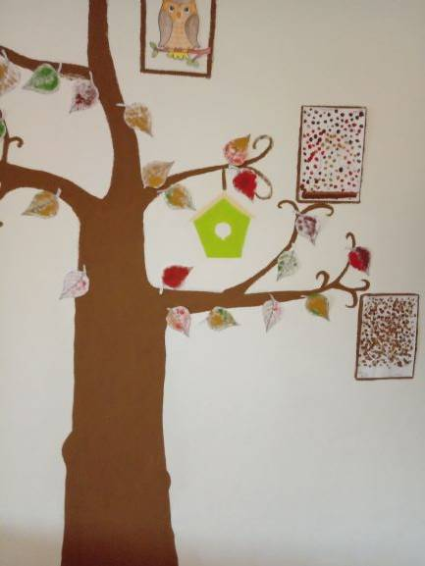Maľovaný strom na stene v herni, ktorý si maľovali deti, v každom okienku sa priebežne počas ročných období vymieňa obrázok, ktorý si deti vytvorili na individuálnych či skupinových stretnutiach so sociálnym pedagógom a animátorkou....
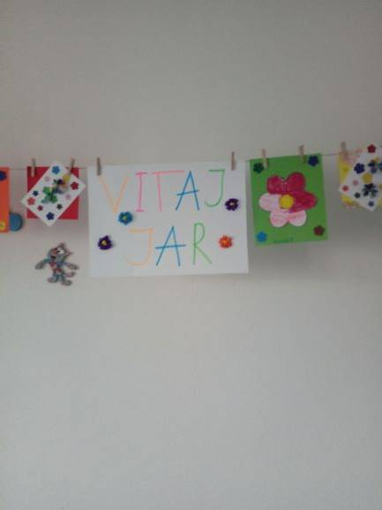

.
Veľká noc
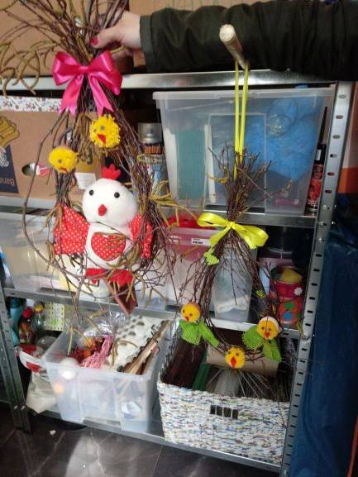
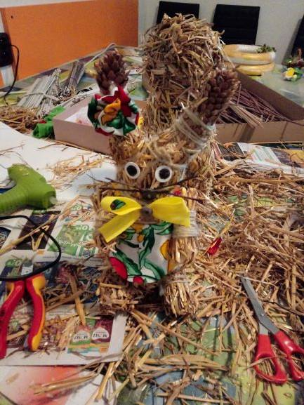Príprava na veľkú noc a výroba rôznych veľkonočných ozdôb na výzdobu zariadenia a pre sponzorov, ktorí nám pomohli....

,, Revitalizácia záhrady“
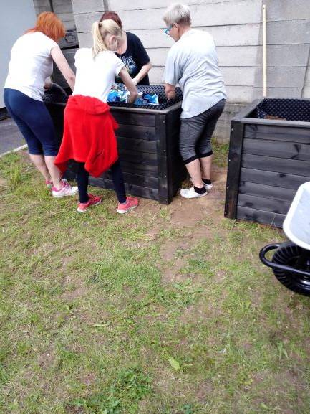
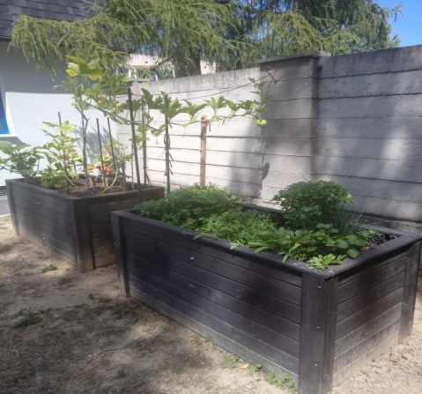
Mesto Trenčín na základe vypracovaného projektu schválilo finančné prostriedky vo výške 1.500 eur na ,,Revitalizáciu záhrady“. Vďaka tomu mali ženy a ich deti možnosť zapojiť sa do vybudovania vyvýšených záhonov a výsadby rôznych druhov zeleniny a byliniek. Bylinky sa na jeseň sušili a uskladnili. Zakúpili sme hrable, motyky, metly, nové kvetináče, hlinu, sadeničky,...

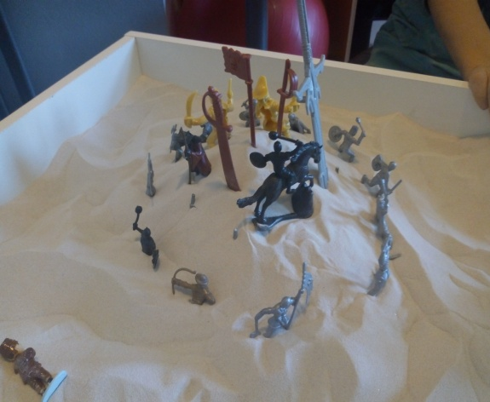
Práca s deťmi
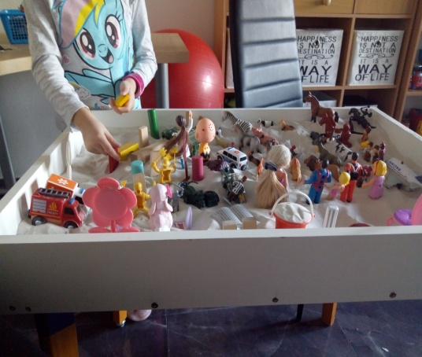
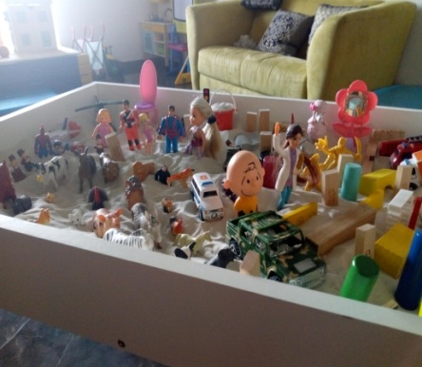
V našom zariadení kladieme dôraz aj na prácu s deťmi. V rámci terapie a poradenstva chodia deti na sandplay terapiu, kde si môžu v bezpečnom prostredí odohrať, čo ich trápi a čo nevedia povedať.

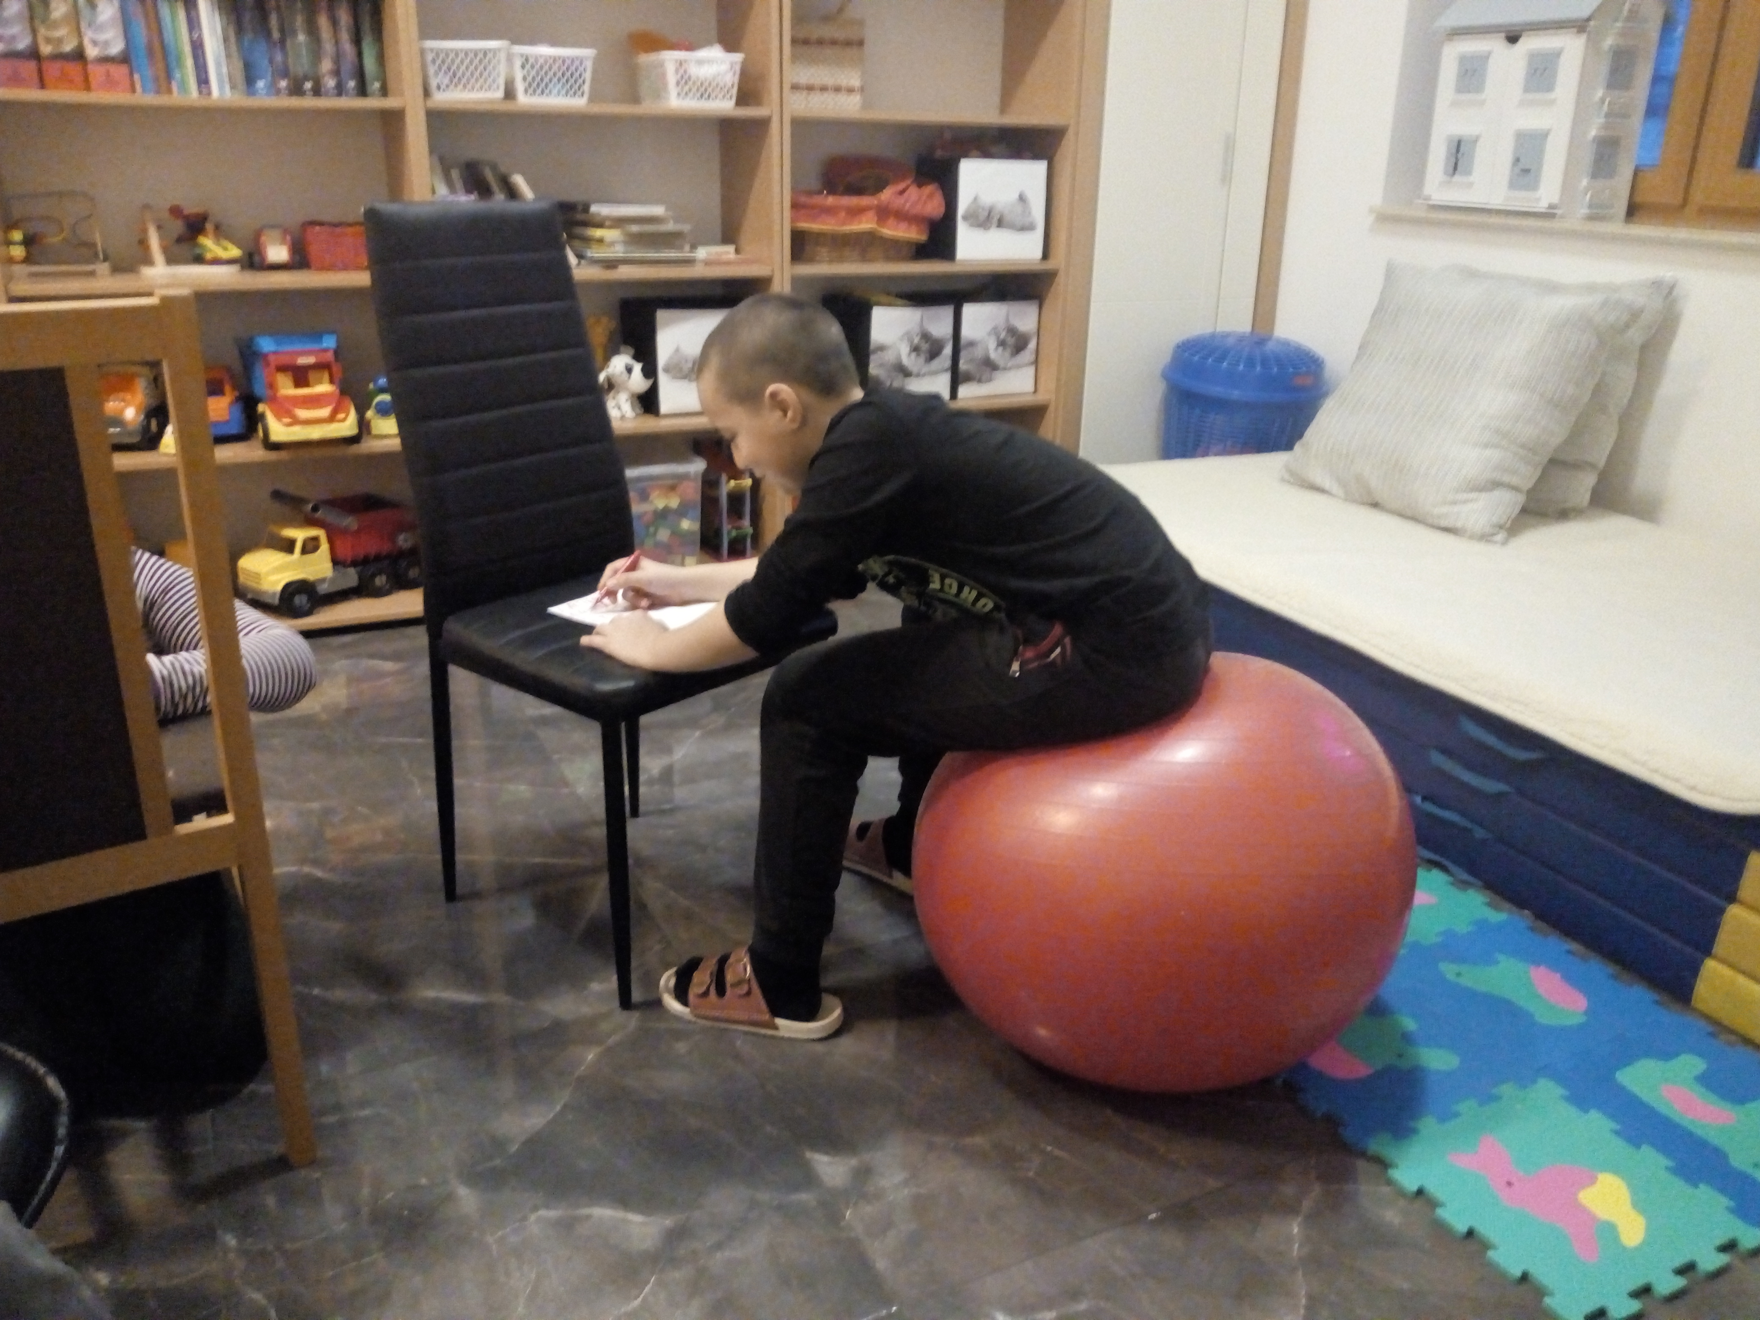S deťmi sa pravidelne stretáva sociálny pedagóg na detských komunitách, kde sa venujú rozvoju sociálnych zručností, rozvoju kreativity a myslenia pomocou didaktických hier.
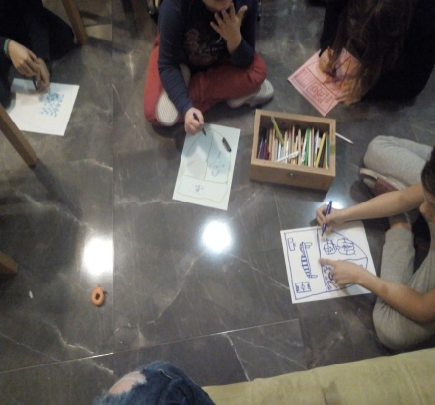

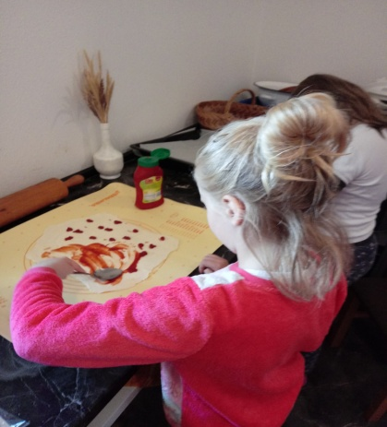
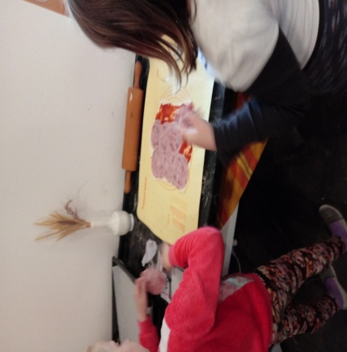
Deti vedieme k samostatnosti, majú možnosť si vyskúšať nové zručnosti – varenie, pečenie jednoduchých jedál ako rôzne koláče, pizza a pod.

Konferencia
Dňa 14.11.2019 Bezpečný ženský domov LUNA n.o. a Úrad práce, sociálnych vecí a rodiny Trenčín, s podporou Národnému projektu Podpora ochrany detí pred násilím, organizovali 3.ročník odbornej konferencie „Chráňme ženy a deti pred násilím“. Na podujatí participoval aj Trenčiansky samosprávny kraj a Trenčianske osvetové stredisko.

Konferencia sa konala pri príležitosti:
- Európskeho dňa ochrany detí pred sexuálnym vykorisťovaním a sexuálnym zneužívaním 18. november
- Svetového dňa prevencie týrania a zneužívania detí 19. November
- Svetového dňa detí vyhláseného organizáciou UNICEF, počas ktorého si svet pripomína prijatie medzinárodného Dohovoru o právach dieťaťa 20. November
- Medzinárodného dňa boja proti páchaniu násilia na ženách 25. november

Ciele konferencie:
- Multidisciplinárna výmena poznatkov a skúseností z oblasti problematiky domáceho násilia páchaného na ženách a deťoch
- Identifikácia nedostatkov v praxi v procese pomoci obetiam domáceho násilia s dôrazom na potrebu multidisciplinárnej spolupráce subjektov podieľajúcich sa na riešení danej problematiky
- Návrh riešení a postupov na efektívnu pomoc v prospech žien a detí, na ktorých je násilie páchané, aby bolo možné eliminovať sekundárnu viktimizáciu pri riešení akéhokoľvek násilia
- Návrh adekvátnych a účinných postupov na prechádzanie vzniku a elimináciu násilia páchaného na ženách a deťoch
K naplneniu uvedených cieľov konferencie prispeli odborníci, ktorí prijali pozvanie, aby zúčastnených informovali o problematike a nedostatkoch, s ktorými sa v rámci svojich kompetencií stretávajú v procese ochrany žien a detí pred násilím, v kontexte multidisciplinárnej spolupráce a následne diskutovali o možných riešeniach.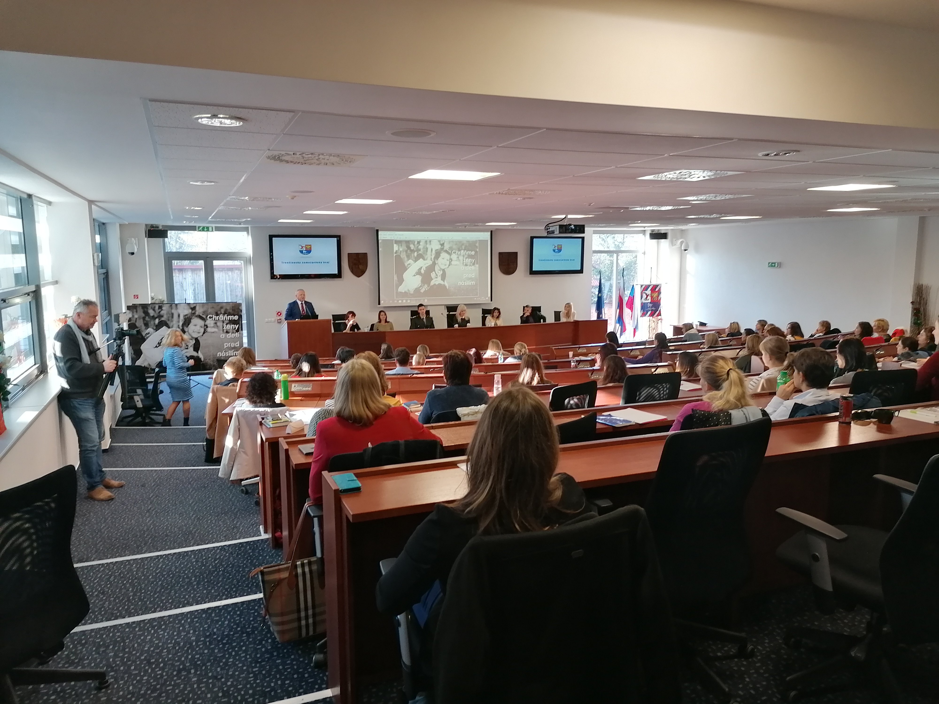
Do diskusie sa aktívne zapájala prítomná odborná verejnosť – zástupcovia z materských škôl, základných a stredných škôl, z centier pedagogicko - psychologického poradenstva, z referátu poradensko – psychologických služieb, z úradov práce, sociálnych vecí a rodiny, okresného a krajského súdu, policajného zboru, z centier pre deti a rodinu, občianskych združení, krízových centier, centier voľného času, Výskumného ústavu detskej psychológie a patopsychológie, Aliancie žien – Cesta späť a podobne.
Z príspevkov jednotlivých odborníkov jednoznačne vyplynulo, že problematika násilia a jej riešenie si vyžaduje komplexný prístup. Na to, aby ženy a deti mali zabezpečenú účinnú pomoc, podporu a ochranu, je potrebná účasť všetkých zainteresovaných inštitúcií a organizácií - ÚPSVaR, orgány činné v trestnom konaní, sociálni pracovníci/pracovníčky, pedagógovia, zdravotnícky personál).
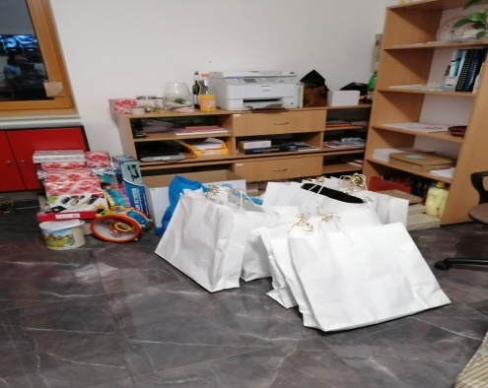
VIANOCE
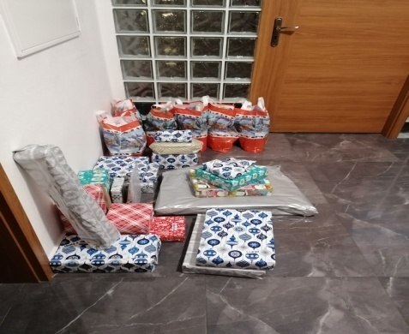
Príprava na Vianoce, sponzori ktorí pripravili opäť štedré Vianoce pre naše ženy a ich deti. Vianočný stromček venovala firma Mounfield, hygienické balíčky – firma LIDL a dievčatá z Detského mestečka. darčeky nakúpili manželia, ktorí nechceli byť menovaní, no vďaka ktorým mohli deti dostať to, čo si priali a na chvíľu opäť uveriť v zázraky...
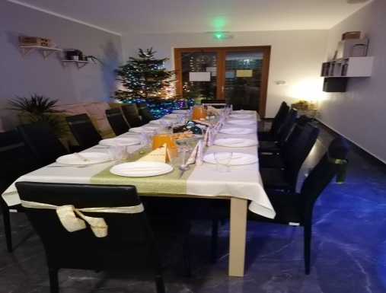
Klientkám sme prichystali spoločnú štedrovečernú večeru, kde sa podávala kapustnica a každá žena a každé dieťa dostali darčeky. Deti dostali rôzne hry, didaktické hračky, kolobežky, zimné oblečenie, ženy dostali kabelky a hygienické potreby a pracie prostriedky.

V roku 2019 v bezpečnom ženskom dome zabezpečovali ženám a ich deťom pomoc a podporu dve sociálne pracovníčky, sociálna pedagogička, vychovávateľ, psychologička, advokátka a odborná garantka.

Poradenské centrum LUNA
Neziskovej organizácii LUNA Ministerstvo práce, sociálnych vecí a rodiny Slovenskej republiky, sekcia sociálnej a rodinnej politiky Rozhodnutím číslo spisu: 5861/2018-M_OAK, číslozáznamu: 33095/2018, zo dňa 09.07.2018 udelilo akreditáciu na odbornú činnosť - špecializované sociálne poradenstvo. Akreditácia bola udelená na dva roky a čas platnosti akreditácie začal plynúť dňom nasledujúcim po dni nadobudnutia právoplatnosti rozhodnutia o udelení na odbornú činnosť. Rozhodnutie nadobudlo právoplatnosť dňa 09.07.2018. Oprávnenie poskytovať službu vzniklo na základe zápisu do registra poskytovateľov ociálnych služieb Trenčianskeho samosprávneho kraja (ďalej len TSK) od 17.08.2018, kedy nezisková organizácia LUNA, n.o. začala vykonávať uvedenú odbornú činnosť.

Cieľovou skupinou nášho poradenského centra sú obete domáceho, rodovo podmieneného násilia, ženy, ktoré boli v minulosti vystavené násiliu v intímnych vzťahoch, prípadne sexuálnemu násiliu.
Služby v poradenskom centre poskytujeme bezplatne a v prípade potreby sprostredkujeme ženám zažívajúcim násilie a ich deťom ochranu a zázemie v bezpečnom ženskom dome. Pretože vďaka poskytovaniu komplexných služieb - prepojeniu poradenského centra s bezpečným ženským domom - môžeme ženám zažívajúcim násilie a ich deťom poskytnúť bezpečné ubytovanie.

V roku 2019 sa na naše poradenské centrum obrátilo 46 žien, z toho 2 ženám bolo poradenstvo poskytnuté terénnou formou. Celkovo bolo 56x poskytnuté špecializované sociálne poradenstvo, 35x právne poradenstvo a 4x psychologické poradenstvo ( Graf č. 1). Najčastejšou zaznamenanou formou násilia bolo psychické násilie, následne ekonomické, fyzické, sociálne, sexuálnenásilie a stalking (Graf č.2). Z uvedeného celkového počtu bolo 22 ženám (z toho 2 ženám opakovane) a ich 34 deťom následne poskytnuté bezpečie v bezpečnom ženskom dome.

Graf č.1

Na základe našich skúsenosti z poskytovania podpory a ochrany ženám vyplýva, že ženy sú často v situácii, kedy sú na násilníkovi závislé nie len psychicky, ale aj finančne – ženy s deťmi na materskej dovolenke, nezamestnané ženy, ženy na invalidnom dôchodku. S finančnými problémami úzko súvisia problémy s bývaním (z dôvodu nepriaznivej finančnej situácie nedokážu zabezpečiť sebe a deťom samostatné bývanie), preto nevidia žiadnu možnosť odchodu z násilného vzťahu. Zabezpečenie dôstojného bývania a právnych služieb sú pre obete vzhľadom na ich finančnú situáciu prakticky nedostupné. Spolu s násilím ženy riešia problémy so zanedbávaním vyživovacej povinnosti zo strany otca, problémy s dlhmi, exekúciami, rozvod manželstva, vysporiadanie BSM, zabezpečenie zákazov vstupu do obydlia, zákaz približovania sa k obeti a podobne.

Naši podporovatelia v roku 2019

Ďakujeme všetkým, ktorí pomáhajú akoukoľvek formou nám, aj našim ženám a ich deťom:

- Nórsky finančný mechanizmus
- Úrad vlády Slovenskej republiky v rámci „Programu SK09 - Domáce a rodovo podmienené násilie
- Trenčiansky samosprávny kraj
- Mesto Trenčín
- YANFENG GLOBAL AUTOMOTIVE INTERIORS
- IGAZ
- HENKEL
- LISCA
- LIDL
- MAUNFIELD
- TRENČIANSKA NADÁCIA

Ď A K U J E M E

Súčasťou výročnej správy sú prílohy:
- výrok od Auditora
- Účtovná závierka
- Daňové priznanie

Počas roka 2019 nenastala žiadna zmena v riadiacom orgáne.

